**Báo cáo IoT Challenge 2023**

**Team One Piece_Smart Home**

**23/06/2023**

1. **Công việc thực hiện trong tuần**
2. **Giải quyết vấn đề tuần trước**

***SSID và Password bị fix cố định trong code ?***

**Giải pháp thay thế:**

Sử dụng thư viện “WifiManager”, là một thư viện cấu hình ESP8266 kết nối vào mạng WiFi cục bộ sử dụng giao diện Web. Bằng cách khởi động 1 mạng WiFi riêng, ESP8266 sẽ cho phép các thiết bị khác như máy tính, điện thoại thông minh kết nối vào, đồng thời chuyển hướng mọi kết nối đến giao diện Web do ESP8266 tạo nên. Trên giao diện này, sẽ cung cấp các trường để người dùng có thể dễ dàng quét mạng xung quanh, chọn mạng WiFi, nhập mật khẩu, lưu cấu hình.

Sau khi cấu hình hoàn tất, Esp8266 sẽ lưu lại mật khẩu, và ssid cho lần sử dụng tiếp theo. Bằng cách này, ta sẽ không cần phải truy cập trực tiếp vào code để sửa.

|  |
| --- |
|  |
| *Truy cập vào ip 192.168.1.171* |
| |  | | --- | |  | | *Thực hiện cấu hình cho Esp* | |

Dữ liệu được đẩy trực tiếp từ Esp lên trên cloud mà không cần phải thông qua Raspberry. Video demo dữ liệu đẩy lên Fire Base: [Tại đây](https://drive.google.com/file/d/12aCIcW__3rVPnpZcqf7GWXDo0MDzQ0uv/view?usp=sharing)

**Source code:** https://github.com/hieu2k2boss/IOT_OnePiece/

1. **Xây dựng phần vision**

Phần vision được dùng để detect lửa/trộm,… khi chủ nhà không có ở nhà. Người dùng bật chức năng trên app điện thoại, hệ thống sẽ chuyển ngôi nhà về trạng thái chủ nhà không có nhà. Các bất thường được phát hiện qua camera sẽ thông báo cho người dùng.

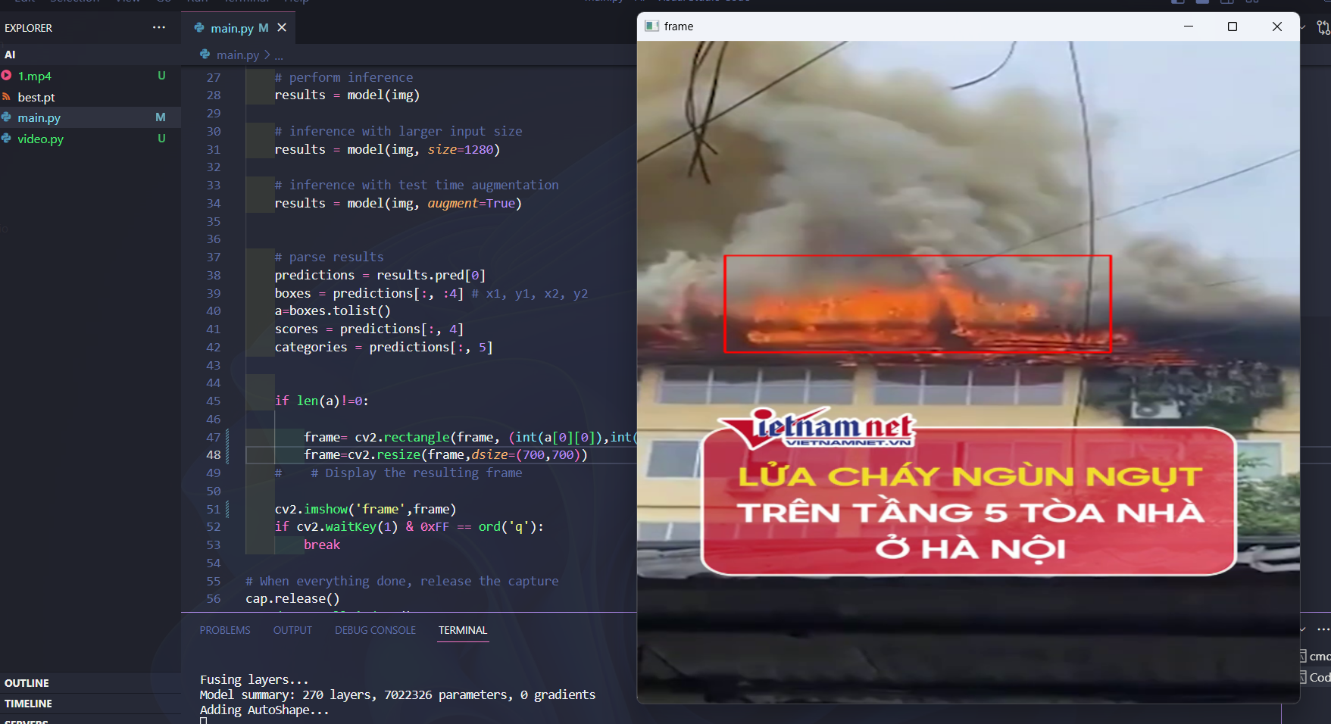

*Detect cháy bằng yolov5*

Sơ đồ hệ thống vision được mô tả như hình dưới đây. Do tài nguyên mà raspberry pi khá hạn chế (Không có GPU), để chạy được các model AI trực tiếp trên thiết bị nhúng khiến thời gian xử lý bị chậm. Giải pháp được đưa ra như sau:

*+ Raspberry pi sẽ thu hình ảnh từ camera. Sau đó sẽ gửi ảnh đó qua cho một server chứa model AI thông qua một API. Sử dụng thư viện Flask của python để giải quyết vấn đề này.*

*+ Model thực hiện việc detect và trả về cho Pi kết quả*

*+ Raspberry pi nhận được kết quả trả về và đẩy dữ liệu lên cloud*

|  |
| --- |
|  |
| *Hệ thống vision* |

1. **Xây dựng app**

|  |  |  |
| --- | --- | --- |
|  |  |  |
| *Giao diện đăng nhập* | | |

1. **Công việc tuần tới**

Trong tuần tới nhóm sẽ triển khai tiếp các phần việc sau:

+ Triển khai phần vision cho Raspberry pi

+ Tiếp tục phát triển app

Bảng phân công công việc

|  |  |  |
| --- | --- | --- |
| **Stt** | **Họ tên** | **Nhiệm vụ** |
| 1 | Phạm Trung Hiếu  (Trưởng nhóm) | Tiếp tục hoàn thiện khối Vision, làm phần backend cho App |
| 2 | Nguyễn Thị Kim Anh | Tiếp tục làm phần menu của app |
| 3 | Phạm Thu Hoài | Nghiên cứu sử dụng BGM 220 |
| 4 | Nguyễn Sĩ Tú | Nghiên cứu sử dụng BGM 220 |